Министерство образования Республики Беларусь
Учреждение образования «Белорусский Государственный Технологический Университет»

Факультет информационных технологий
Кафедра информационных систем и технологий

Паттерны проектирования
Тема: «ServiceLocator»
Отчёт по лабораторной работе №4

Выполнила:
Студентка 2 курса 3 группы
Шматова Ю. С.
Проверил: Белодед Н. И.

Минск 2026
Содержание
1 Краткое теоретическое сведение 3
2 Задание к лабораторной работе 5

1 Краткое теоретическое сведение
- SL: IoC, Dependency Injection, Service Locator, Мартин Фаулер, 2004, https://martinfowler.com/articles/injection.html#UsingAServiceLocator

- SL: Поисковик фильмов (Мартин Фаулер)
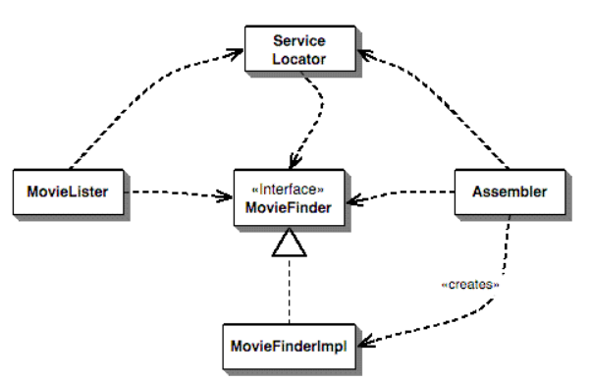
- SL: Локатор сервисов (служб): паттерн проектирования, предназначенный для каталогизации программных объектов (сервисов) с заданным жизненным циклом, а также создания механизма их применения (внедрения) в программном коде. Локатор сервисов отвечает за хранение объектов (с заданным жизненным циклом) и предоставление к ним доступа.
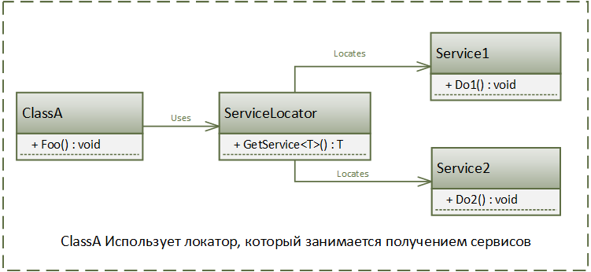

- SL: Анти-паттерн
https://habr.com/ru/companies/otus/articles/694458/

- SL: Жизненные циклы: Transient (новый экземпляр при каждом получении), Singleton (один и тот же экземпляр при каждом получении), Scoped (один и тот же экземпляр при получении в одном Scope, разные экземпляры в разных Scope).
- SL: Transient (разные экземпляры)
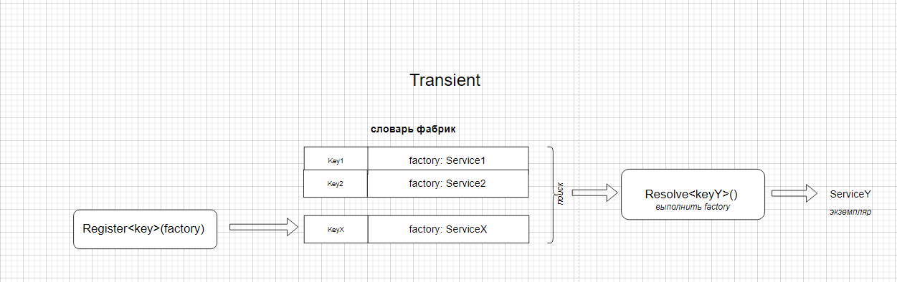
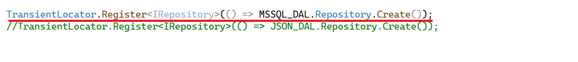
- SL: Singleton (один и тот же экземпляр)
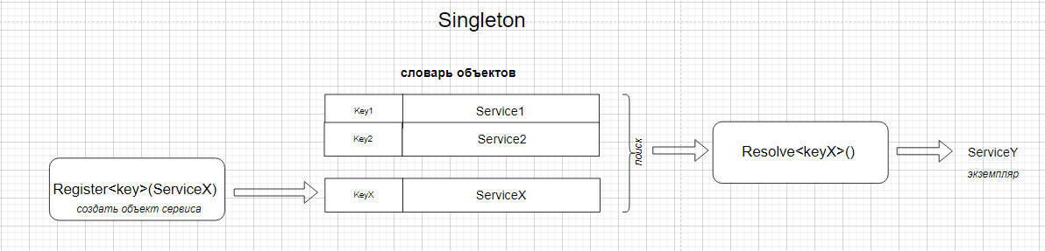

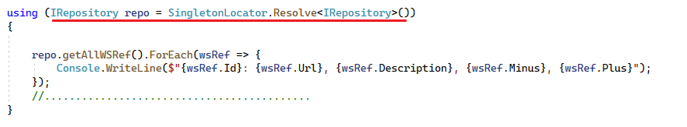
- SL: Scoped
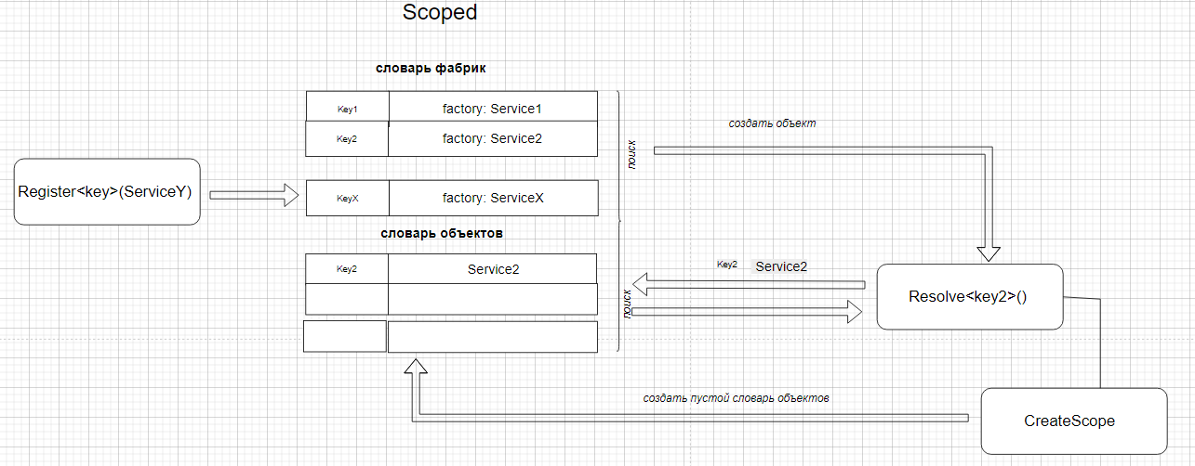

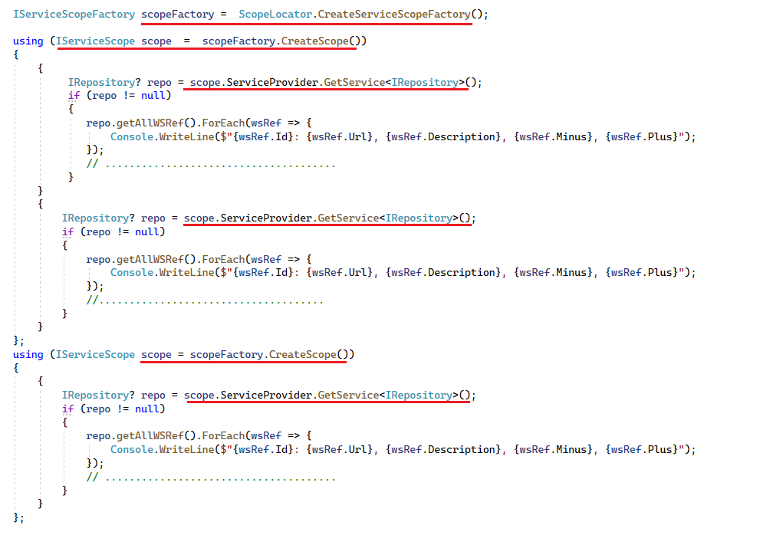

- SL: Transient реализация
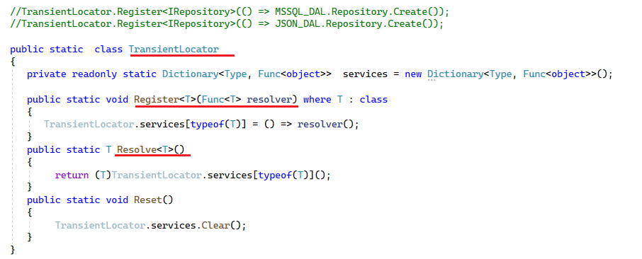
- SL: Singleton реализация
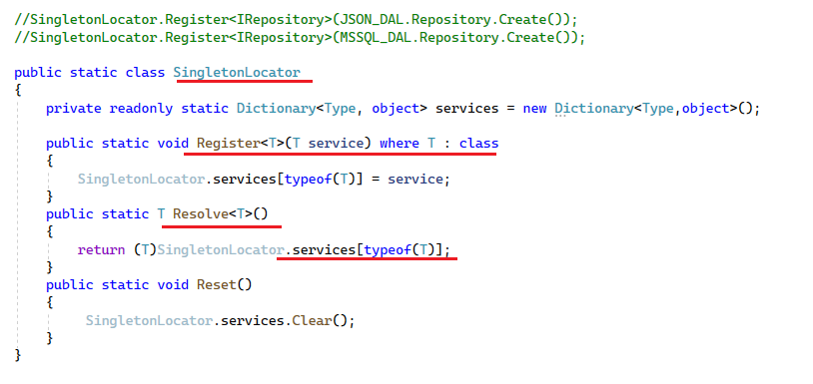
- SL: Scoped реализация
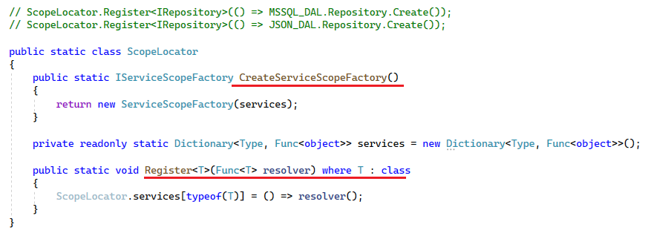
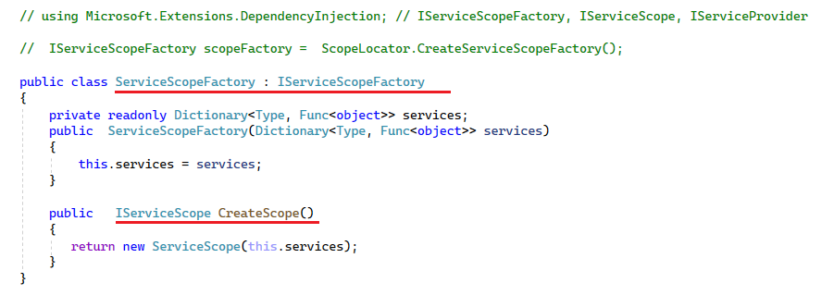
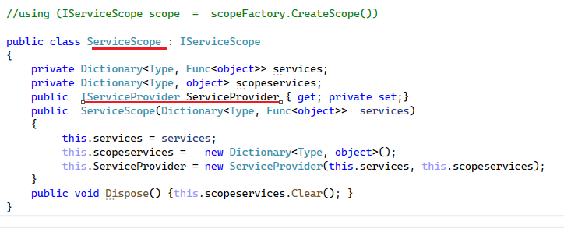
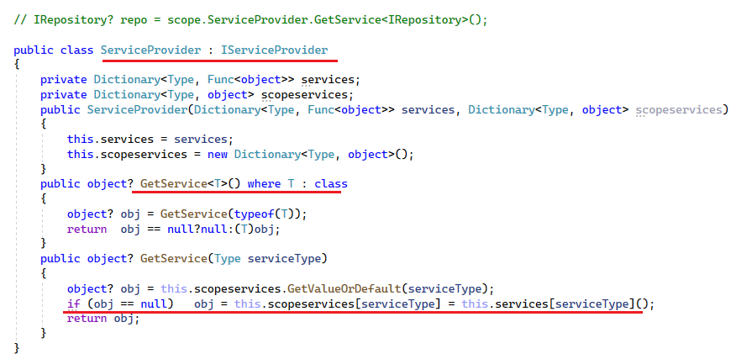

2 Задание к лабораторной работе
- Ознакомьтесь со структурой БД (состоит из одной таблицы).

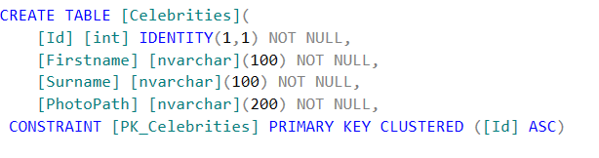

- Используйте интерфейс ICelebrity, заданные в лабораторной работе № 7. Разработайте библиотеку DP008_sql.dll, реализующую это интерфейс, но источников данных должна служить БД (п.1). Для доступа к БД используйте Entity Framework Core.
- Разработайте приложение DP008_sql_test, тестирующее реализацию репозитория, по аналогии с приложением DP007_sql_test (в лабораторной работе № 7).
- Выполните тест и обеспечьте его совпадение с результатом его выполнения, приведенным задании лабораторной работы № 7.

Выполнение.
Структура программы:
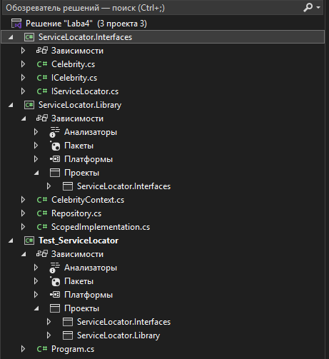
Код файла ICelebrity.cs (библиотека ServiceLocator.Interfaces):
using System;
using System.Collections.Generic;

namespace ServiceLocator.Interfaces
{
public interface ICelebrity<T> : IDisposable
{
List<T> GetAllCelebrities();
T? GetCelebrityById(int Id);
bool DelCelebrity(int id);
bool AddCelebrity(T celebrity);
int AddCelebrityAndGetId(T celebrity);
bool UpdCelebrity(int id, T celebrity);
int GetCelebrityIdByName(string name);
int SaveChanges();
}
public interface ILifeevent : IDisposable { }
public interface IRepository : ICelebrity<Celebrity>, ILifeevent { }
}

Код файла Celebrity.cs (библиотека ServiceLocator.Interfaces)
using System.ComponentModel.DataAnnotations;

namespace ServiceLocator.Interfaces
{
public class Celebrity
{
[Key] // Указывает, что это первичный ключ
public int Id { get; set; }
public string Firstname { get; set; } = "";
public string Surname { get; set; } = "";
public string PhotoPath { get; set; } = "";
}
}

Код файла IServiceLocator.cs (библиотека ServiceLocator.Interfaces)
using System;

namespace ServiceLocator.Interfaces
{
public enum ServiceLifetime { Transient, Singleton, Scoped }

public interface IServiceProvider
{
object GetService(Type serviceType);
}

public interface IServiceScope : IDisposable
{
IServiceProvider ServiceProvider { get; }
}

public interface IServiceScopeFactory
{
IServiceScope CreateScope();
}
}

Код файла CelebrityContext.cs (библиотека ServiceLocator.Library)
using Microsoft.EntityFrameworkCore;
using ServiceLocator.Interfaces;

namespace ServiceLocator.Library
{
public class CelebrityContext : DbContext
{
public DbSet<Celebrity> Celebrities { get; set; }

protected override void OnConfiguring(DbContextOptionsBuilder optionsBuilder)
{
optionsBuilder.UseSqlServer(@"Server=.;Database=CelebrityDB;Integrated Security=True;TrustServerCertificate=True;");
}
}
}

Код файла Repository.cs (библиотека ServiceLocator.Library)
using System;
using System.Collections.Generic;
using System.Linq;
using ServiceLocator.Library;
using ServiceLocator.Interfaces;
using Microsoft.EntityFrameworkCore;

namespace ServiceLocator.Library
{
// Реализуем IRepository. Обрати внимание, что IRepository
// должен быть связан с DP008_sql.lib.Celebrity в самом интерфейсе.
public class Repository : IRepository
{
private readonly CelebrityContext _context;

public Repository()
{
_context = new CelebrityContext();
_context.Database.EnsureCreated();
}

// Возвращаем список именно тех Celebrity, которые определены в этом проекте
public List<ServiceLocator.Interfaces.Celebrity> GetAllCelebrities()
{
return _context.Celebrities.ToList();
}

public ServiceLocator.Interfaces.Celebrity? GetCelebrityById(int Id)
{
return _context.Celebrities.Find(Id);
}

public bool AddCelebrity(ServiceLocator.Interfaces.Celebrity celebrity)
{
_context.Celebrities.Add(celebrity);
_context.SaveChanges();
return true;
}

public int AddCelebrityAndGetId(ServiceLocator.Interfaces.Celebrity celebrity)
{
_context.Celebrities.Add(celebrity);
_context.SaveChanges();
return celebrity.Id;
}

public bool DelCelebrity(int id)
{
var item = GetCelebrityById(id);
if (item != null)
{
_context.Celebrities.Remove(item);
_context.SaveChanges();
return true;
}
return false;
}

public bool UpdCelebrity(int id, ServiceLocator.Interfaces.Celebrity celebrity)
{
var item = GetCelebrityById(id);
if (item != null)
{
item.Firstname = celebrity.Firstname;
item.Surname = celebrity.Surname;
item.PhotoPath = celebrity.PhotoPath;
_context.SaveChanges();
return true;
}
return false;
}

public int GetCelebrityIdByName(string name)
{
var celebrity = _context.Celebrities.FirstOrDefault(c =>
c.Firstname.Contains(name) || c.Surname.Contains(name));
return celebrity?.Id ?? -1;
}

public int SaveChanges()
{
return _context.SaveChanges();
}

public void Dispose()
{
_context.Dispose();
}
}
}

Код файла ScopedImplementation.cs (библиотека ServiceLocator.Library)
using System;
using System.Collections.Generic;
using ServiceLocator.Interfaces;

namespace ServiceLocator.Library
{
public class ServiceProvider : ServiceLocator.Interfaces.IServiceProvider
{
private Dictionary<Type, Func<object>> services;
private Dictionary<Type, object> scopeservices;

public ServiceProvider(Dictionary<Type, Func<object>> services, Dictionary<Type, object> scopeservices)
{
this.services = services;
this.scopeservices = scopeservices;
}

public object GetService(Type serviceType)
{
if (!this.scopeservices.ContainsKey(serviceType))
{
this.scopeservices[serviceType] = this.services[serviceType]();
}
return this.scopeservices[serviceType];
}
}

public class ServiceScope : IServiceScope
{
public ServiceLocator.Interfaces.IServiceProvider ServiceProvider { get; private set; }
private Dictionary<Type, object> scopeservices = new Dictionary<Type, object>();

public ServiceScope(Dictionary<Type, Func<object>> services)
{
this.ServiceProvider = new ServiceProvider(services, this.scopeservices);
}

public void Dispose()
{
foreach (var service in scopeservices.Values)
{
(service as IDisposable)?.Dispose();
}
scopeservices.Clear();
}
}

public class ServiceScopeFactory : IServiceScopeFactory
{
private readonly Dictionary<Type, Func<object>> services;
public ServiceScopeFactory(Dictionary<Type, Func<object>> services) => this.services = services;
public IServiceScope CreateScope() => new ServiceScope(this.services);
}
}

Код файла Program.cs (консольное приложение Test_ServiceLocator)
using ServiceLocator.Interfaces;
using ServiceLocator.Library;
using System;
using System.Collections.Generic;

namespace Test_ServiceLocator
{
class Program
{
static void Main(string[] args)
{
var services = new Dictionary<Type, Func<object>>();
// Регистрация базы данных
services[typeof(IRepository)] = () => new Repository();
var scopeFactory = new ServiceScopeFactory(services);

Console.WriteLine("=== ЛАБОРАТОРНАЯ №9: ТЕСТ СЕРВИС-ЛОКАТОРА ===\n");

// --- 1. ВЫВОД ИЗ БД (Делаем первым, пока контекст чист) ---
Console.WriteLine("--- 1. Проверка работы с БД ---");
using (var dbScope = scopeFactory.CreateScope())
{
var repo = (IRepository)dbScope.ServiceProvider.GetService(typeof(IRepository));
var list = repo.GetAllCelebrities();
Console.WriteLine($"Успешно! Получено записей: {list.Count}");
foreach (var item in list) Console.WriteLine($"- {item.Firstname} {item.Surname}");
}

// --- 2. ТЕСТ SCOPED ---
Console.WriteLine("\n--- 2. Тест Scoped ---");
using (var scope1 = scopeFactory.CreateScope())
{
var ref1 = scope1.ServiceProvider.GetService(typeof(IRepository));
var ref2 = scope1.ServiceProvider.GetService(typeof(IRepository));
// Внутри одного scope объект ДОЛЖЕН быть один и тот же
Console.WriteLine($"Объекты внутри одного Scope одинаковые? {ReferenceEquals(ref1, ref2)} (True)");
}

// --- 3. ТЕСТ SINGLETON (Имитация) ---
Console.WriteLine("\n--- 3. Тест Singleton ---");
var mySingleton = new Repository();
// Подменяем фабрику на возврат конкретного объекта
services[typeof(IRepository)] = () => mySingleton;

using (var sScope1 = scopeFactory.CreateScope())
{
var s1 = sScope1.ServiceProvider.GetService(typeof(IRepository));
using (var sScope2 = scopeFactory.CreateScope())
{
var s2 = sScope2.ServiceProvider.GetService(typeof(IRepository));
// Singleton всегда возвращает одну ссылку
Console.WriteLine($"Объекты в разных Scope одинаковые? {ReferenceEquals(s1, s2)} (True)");
}
}

// --- 4. ПОЧЕМУ TRANSIENT БЫЛ FALSE? ---
Console.WriteLine("\n--- 4. Пояснение по Transient ---");
Console.WriteLine("В текущей реализации Scoped-контейнера все объекты кэшируются внутри Scope.");
Console.WriteLine("Для 'чистого' Transient нужно, чтобы GetService не сохранял объект в словарь.");

Console.WriteLine("\nТесты завершены успешно. Нажми любую клавишу...");
Console.ReadKey();
}
}
}

Вывод


